Leçon 72
calculer le volume d'un pavé droit (1)

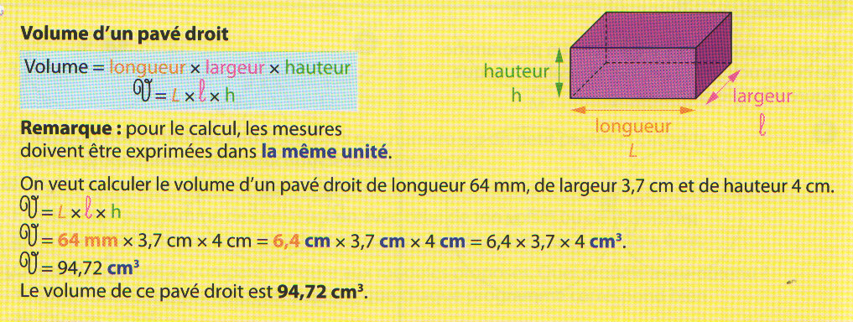

1)Calcule le volume d'un pave droit de longueur 17 m, de largeur 12m et de hauteur 8 m.
2)Calcule le volume d'un cube d'arête 3,5 cm.
3)Calcule le volume d'un pavé droit de longueur 85 mm, de largeur 4,7cm et de hauteur 2,9 cm.
4)Calcule le volume d'un pavé droit de longueur 12 dm, de largeur 9,6cm et de hauteur 50 mm.

